简号 J1⑤3：残简（「伍」字存疑）

来源出处
里耶古城一号井第五层出土，原整理号 5-3。
释文、注释：《里耶秦简牍校释》第一卷，第 8 页。
图版、单字字形：秦簡字形庫（www.kaom.net）《里耶1》。

图片
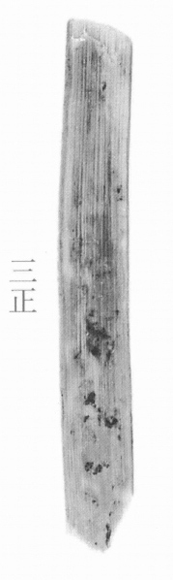
图1 里耶秦简 5-3 正面实物照片。出处：秦簡字形庫（www.kaom.net）《里耶1》图版。
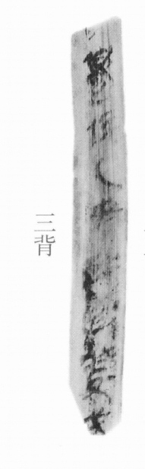
图2 5-3 背面。出处同图1。
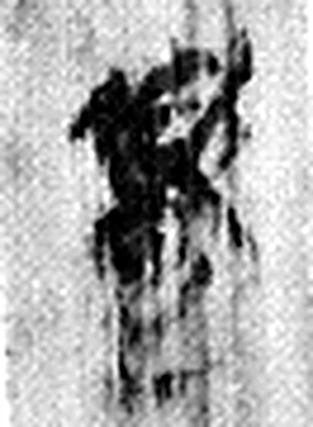 夏 中國之人也。从夊从頁从𦥑。𦥑，兩手；夊，兩足也。（《说文解字》卷五·夊部）
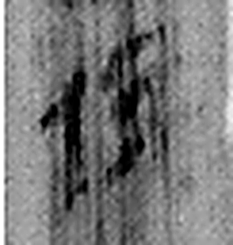 伍 相參伍也。从人从五。（《说文解字》卷八·人部）
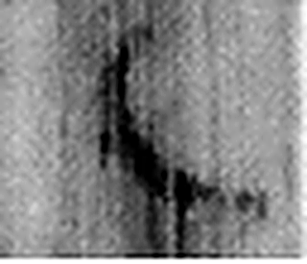 人 天地之性最貴者也。此籒文。象臂脛之形。凡人之屬皆从人。（《说文解字》卷八·人部）
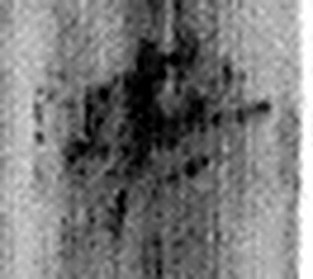 □ 《说文解字》未收此字。
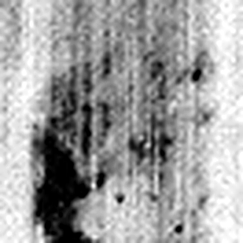 □ 《说文解字》未收此字。
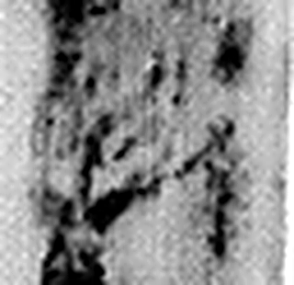 □ 《说文解字》未收此字。
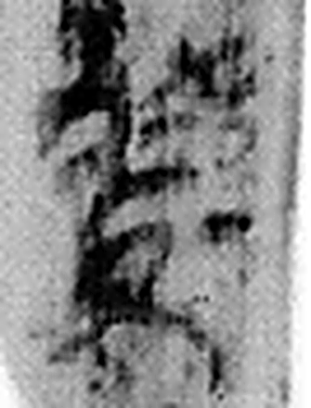 □ 《说文解字》未收此字。
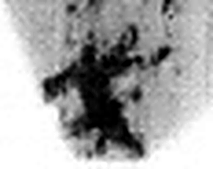 □ 《说文解字》未收此字。
图3 5-3 逐字字形与本义（共 8 字，按原简文字序）。字形出处：秦簡字形庫（www.kaom.net）《里耶1》；本义出处：《说文解字》大徐本。

释文
〼夏伍人□□□□□^{［1］}〼5-3
……〼5-3背

文字
以下照录《里耶秦简牍校释》第一卷注文。
［1］ 夏，原释文作“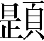”。“伍”字存疑。其后二字疑是“乙未”，其后第五、六字疑是“𦐍戈”。

书法
正面几乎不见笔画，只余几处浅淡墨痕与残画。（据图1）
背面另存一行残文。字残至此，只能靠残笔与上下文定字。（据图2）

简牍形制
残简，正、背两面有字。（据图1、图2）

书写方式
墨色偏淡，笔画边缘不齐。（据图1）

美育价值
「夏」的原释文与今释不同，同一处残笔可以有两种读法。
拿不准的就写「疑」，不硬断，这是整理残简的态度。

